全省中小学教师融合教育知识网络竞赛活动
网上答题步骤
- 登陆网址：江苏教师教育网：http://www.jste.net.cn/train/index.jsp，
2、用您的用户名和密码登陆后，进入一个新的界面，在此界面中，继续点击进入“江苏省中小学教师（校长）培训学时和管理系统”，具体如下图：
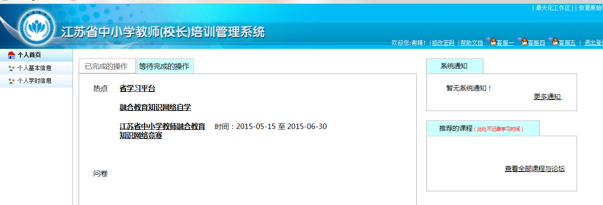
3、点击“江苏省中小学教师融合教育知识网络竞赛”进入答题界面之后，每名参赛人员有3次答题机会，每次答题时间90分钟，以最好成绩作为最终竞赛成绩。
本次竞赛活动纳入中小学教师继续教育内容之中，对所有参加竞赛、成绩达80分及以上的教师，认定县级以上培训10学时，由江苏省中小学教师（校长）培训管理系统自动记录入库。

